Tên Sinh Viên | Đinh Đình Thành
MSSV | PTIT-HN-267
Lớp | HN-KS24-CNTT1
Tên dự án | Quản lý viết blog nhật ký
Ngày nộp | 3/12/2025

1.Sprint Planning & Product Backlog
1.1 Sprint Goal
Mục tiêu của Sprint là xây dựng một hệ thống quản lý blog nhật ký trực tuyến giúp người dùng có thể đăng kí/đăng nhập, tạo, chỉnh sửa, xoá, lưu trữ và xem lại các bài viết nhật ký một cách dễ dàng, đảm bảo giao diện thân thiện và hiệu năng ổn định.
1.2 Danh sách User Stories (5–7 stories)

STT | User Story | Mô tả | Story Point | Mức độ ưu tiên
1 | DB01 - Đăng kí/Đăng nhập | Là một người dùng mới, tôi muốn tạo tài khoản và đăng nhập, để tôi có thể lưu trữ nhật ký riêng tư của mình. | 5 | Cao
2 | DB01 - Tạo bài viết | Tạo bài viết Là một người viết, tôi muốn soạn thảo và lưu bài viết mới, để ghi lại những sự kiện trong ngày. | 5 | Cao
3 | DB03 - Xem danh sách bài viết | Xem danh sách bài viết  Là một người dùng, tôi muốn xem danh sách các bài viết theo thứ tự thời gian, để dễ dàng theo dõi dòng chảy sự kiện. | 3 | Cao
4 | DB04 - Xem chi tiết bài viết | Xem chi tiết bài viết Là một người dùng, tôi muốn bấm vào tiêu đề để xem toàn bộ nội dung bài viết, để đọc lại chi tiết ký ức đó. | 2 | Trung bình
5 | DB05 - Chỉnh sửa bài viết | Chỉnh sửa bài viết Là một tác giả, tôi muốn sửa lại nội dung bài viết đã đăng, để cập nhật thông tin hoặc sửa lỗi chính tả. | 3 | Trung bình
6 | DB06 - Xoá bài viết | Xoá bài viết Là một người dùng, tôi muốn xóa bài viết không mong muốn, để loại bỏ những nội | 2 | Trung bình

1.3 Acceptance Criteria (AC) cho từng User Story

Story | Mô tả tiêu chí
 | Email phải đúng định dạng (có @, .com...).
DB01-Đăng ký/Đăng nhập | Mật khẩu phải có ít nhất 8 ký tự.
 | Nếu đăng nhập sai email hoặc mật khẩu, hệ thống hiển thị thông báo lỗi chung "Sai thông tin đăng nhập".
 | Sau khi đăng nhập thành công, chuyển hướng người dùng vào trang "Danh sách bài viết".
 | Tiêu đề không được để trống.
DB02 - Tạo bài viết | Nội dung có thể nhập văn bản nhiều dòng.
 | Có hiển thị ngày tạo (mặc định là ngày giờ hiện tại).
 | Nhấn nút "Lưu", dữ liệu được lưu vào Database và chuyển hướng về trang danh sách.
 | Các bài viết mới nhất hiển thị trên cùng.
DB03 - Xem danh sách bài viết | Mỗi bài viết trong danh sách chỉ hiển thị: Tiêu đề, Ngày tạo, và dòng đầu của nội dung
 | Nếu chưa có bài viết nào, hiển thị thông báo "Bạn chưa có bài nhật ký nào".
DB04 - Xem chi tiết bài viết | Hiển thị đầy đủ Tiêu đề, Ngày giờ, và toàn bộ Nội dung.
 | Có nút "Quay lại" để về màn hình danh sách.
 | Khi mở form sửa, dữ liệu cũ (Tiêu đề, Nội dung) phải được điền sẵn.
DB05 - Chỉnh sửa bài viết | Không cho phép để trống Tiêu đề khi cập nhật.
 | Sau khi lưu thành công, quay lại trang chi tiết và hiển thị nội dung mới.
 | Khi bấm nút "Xóa", phải hiện hộp thoại xác nhận
DB06 - Xóa bài viết | Nếu chọn "Có", bài viết biến mất khỏi danh sách.
 | Nếu chọn "Không", hộp thoại đóng lại và không có gì xảy ra.

1.4 Definition of Done (DoD)

STT | Định nghĩa hoàn thành
1 | Code Complete: Mã nguồn đã được viết xong và đẩy lên Git repository.
2 | Acceptance Criteria Met: Đã thỏa mãn tất cả các tiêu chí chấp nhận (AC) đã liệt kê ở trên.
3 | Unit Test Passed: Các Unit Test cơ bản đã chạy và thông qua
4 | No Critical Bugs: Không có lỗi nghiêm trọng làm crash ứng dụng.
5 | Peer Review: Code đã được ít nhất 1 thành viên khác trong nhóm review.

1.5 Estimation – Planning Poker

Story | Story Point | Lý do chọn điểm
DB01 - Đăng kí/Đăng nhập | 5 | Liên quan đến bảo mật Phải xử lý Token hoặc Session để lưu trạng thái đăng nhập. Logic này ảnh hưởng đến toàn bộ ứng dụng nên cần làm kỹ, rủi ro lỗi cao hơn các chức năng CRUD thông thường.
DB02 - Tạo bài viết | 5 | Yêu cầu có form nhập liệu. Phải xử lý Validate dữ liệu kỹ càng (không được để trống, giới hạn ký tự). Phải xử lý lưu xuống Database và bắt lỗi nếu lưu thất bại.
DB03 - Xem danh sách bài viết | 3 | Cần xử lý vòng lặp (loop) để hiển thị nhiều item. Cần xử lý giao diện danh sách sao cho không bị vỡ. Có thể phát sinh thêm logic sắp xếp (mới nhất lên đầu).
DB04 - Xem chi tiết bài viết | 2 | Đây là tính năng đơn giản nhất. Chỉ cần gọi API lấy dữ liệu theo ID và hiển thị lên màn hình. Không có logic xử lý phức tạp, chỉ là thao tác đọc
DB05 - Chỉnh sửa bài viết | 3 | Cần kết hợp 2 bước: Lấy dữ liệu cũ (GET) đổ vào form + Gửi dữ liệu mới (PUT). Tuy nhiên, vì tận dụng lại được giao diện Form của chức năng "Tạo bài viết" nên tiết kiệm được công sức làm UI.
DB06 - Xoá bài viết | 2 | Về mặt kỹ thuật, nó chỉ là một lệnh gọi API DELETE. UI chỉ cần thêm một popup xác nhận đơn giản. Rủi ro thấp, ít tốn thời gian code.

2. Kanban Board

2.1 Chia nhỏ User Story thành Task

Story | Task | Người thực hiện | Mô tả
 | 1.1: Database & API Auth | Backend Dev | Thiết kế bảng User trong CSDL, viết API Login/Register, xử lý mã hóa mật khẩu và Token
Đăng ký / Đăng nhập | 1.2: UI Đăng nhập/Đăng ký | Frontend Dev | Cắt giao diện HTML/CSS cho form đăng nhập, đăng ký. Tích hợp gọi API xác thực.
 | 1.3: Test Auth | Tester | Viết Test case và thực hiện test các trường hợp: sai pass, email không hợp lệ, đăng nhập thành công.
 | 2.1: API Create Post | Backend Dev | Viết API nhận dữ liệu (Tiêu đề, Nội dung) từ Client và lưu vào bảng Posts trong CSDL.
Tạo bài viết mới | 2.2: UI Form soạn thảo | Frontend Dev | Tạo form nhập liệu (Input, Textarea), validate dữ liệu (không để trống) và nút "Lưu".
 | 2.3: Test Create Post | Tester | Test chức năng tạo bài mới, kiểm tra dữ liệu trong DB sau khi lưu.
 | 3.1: API Get List | Backend Dev | Viết API lấy toàn bộ danh sách bài viết, sắp xếp theo ngày giảm dần (mới nhất lên đầu).
Xem danh sách bài viết | 3.2: UI Danh sách | Frontend Dev | Hiển thị danh sách bài viết dạng lưới hoặc list, chỉ hiện tiêu đề và đoạn trích ngắn (preview).
 | 3.3: Test View List | Tester | Kiểm tra thứ tự hiển thị bài viết, kiểm tra trường hợp danh sách rỗng.
Xem chi tiết bài viết | 4.1: API Get Detail | Backend Dev | Viết API lấy chi tiết một bài viết dựa theo ID được gửi lên.
 | 4.2: UI Trang chi tiết | Frontend Dev | Thiết kế trang đọc bài viết: Hiển thị đầy đủ tiêu đề, ngày giờ, nội dung. Nút "Quay lại".
 | 5.1: API Update Post | Backend Dev | Viết API (PUT/PATCH) để cập nhật nội dung bài viết theo ID.
Chỉnh sửa bài viết | 5.2: UI Edit Form | Frontend Dev | Đổ dữ liệu cũ vào form soạn thảo, xử lý logic gửi dữ liệu mới khi bấm "Cập nhật".
 | 5.3: Test Edit | Tester | Test sửa nội dung, đảm bảo dữ liệu mới được lưu đúng.
6.Xóa bài viết | 6: API Delete Post | Backend Dev | Viết API (DELETE) để xóa bài viết khỏi CSDL (hoặc xóa mềm - soft delete).
6.Xóa bài viết | 6.2: UI Delete & Popup | Frontend Dev | Gắn sự kiện vào nút Xóa, làm Popup xác nhận trước khi gọi API.

2.2 Kanban Board
Kanban Board minh hoạ ngày 0 cho dự án.

User Story | Todo | In Progress | Pending | Review | Done
1. Đăng nhập/ Đăng ký | [Task 1.3]  Test Auth  [Task 1.2]  UI Đăng nhập  [Task 1.1]  API Auth
2.Tạo bài viết | [Task 2.3]  Test Create  [Task 2.1]  API Create Post  [Task 2.2]  UI Form soạn thảo
3. Xem danh sách bài viết | [Task 3.2]  UI Danh sách  [Task 3.1]  API Get List
4. Xem chi tiết bài viết | [Task 4.1]  API Get Detail
[Task 4.2]
UI Trang chi tiết
[Task 5.1]
API Update
5. Chỉnh sửa bài viết | [Task 5.2]  UI Edit Form
[Task 5.3]
Test Edit
6. Xóa bài viết | [Task 6.1]  API Delete
[Task 6.2]
UI Delete

3. Phân tích rủi ro & Ưu tiên backlog

3.1 Phân tích rủi ro

Story/Task | Phân tích rủi ro | Lý do
Task 1.1: API Auth | Cao | Độ khó: Phải xử lý mã hóa mật khẩu và cơ chế Token. Nếu làm sai, toàn bộ hệ thống mất bảo mật hoặc không ai vào được.
Task 1.2: UI Đăng nhập | Trung bình | Logic: Cần xử lý việc lưu Token vào trình duyệt. Nếu xử lý sai, user f5 trang sẽ bị văng ra.
Task 1.3: Test Auth | Thấp | Quy trình: Các case test khá cơ bản (đúng/sai pass), ít biến số phức tạp.
Task 2.1: API Create | Cao | Dữ liệu: Dễ gặp lỗi định dạng (Format) khi lưu ngày tháng hoặc ký tự đặc biệt vào Database. Đây chính là nguyên nhân gây Block ở Sprint 1.
Task 2.2: UI Form | Trung bình | Validate: Cần chặn người dùng nhập dữ liệu rác hoặc để trống. Nếu không chặn tốt, API sẽ báo lỗi liên tục.
Task 2.3: Test Create | Trung bình | Phụ thuộc: Task này phụ thuộc hoàn toàn vào 2 task trên. Nếu Dev chưa xong, Tester không thể làm gì.
Task 3.1: API Get List | Trung bình | Hiệu năng: Nếu không xử lý tốt, khi dữ liệu nhiều (hàng nghìn bài), API sẽ phản hồi rất chậm.
Task 3.2: UI Danh sách | Trung bình | Hiển thị: Rủi ro vỡ giao diện (Layout shift) nếu một bài viết có tiêu đề quá dài hoặc nội dung quá ngắn.
Task 3.3: Test List | Thấp | Chỉ cần kiểm tra hiển thị và thứ tự sắp xếp.
Task 4.1: API Detail | Thấp | Query database theo ID rất đơn giản, ít khi xảy ra lỗi logic.
Task 4.2: UI Detail | Thấp | Chỉ hiển thị text, không có logic xử lý phức tạp.
Task 5.1: API Update | Trung bình | Logic: Cần đảm bảo chỉ cập nhật đúng bản ghi (Record) đó, tránh update nhầm sang bài khác hoặc tạo ra bài mới.
Task 5.2: UI Edit Form | Cao | Binding Data: Việc đổ dữ liệu cũ vào Form để sửa thường khó hơn làm Form mới. Dễ bị lỗi không hiện nội dung cũ hoặc mất định dạng.
Task 5.3: Test Edit | Trung bình | Cần test kỹ để đảm bảo dữ liệu mới đè lên dữ liệu cũ chính xác.
Task 6.1: API Delete | Thấp | Lệnh xóa theo ID đơn giản.
Task 6.2: UI Delete | Thấp | Chỉ là thao tác gọi API và ẩn dòng dữ liệu đó đi.

3.2 MoSCoW

Story | Must | Should | Could | Won’t | Lý do
1.Đăng ký / Đăng nhập | X |  |  |  | Nền tảng: Đây là ứng dụng nhật ký cá nhân, tính riêng tư là quan trọng nhất. Nếu không có Auth, ai cũng đọc được bài của nhau -> Sản phẩm thất bại.
2. Tạo bài viết mới | X |  |  |  | Cốt lõi: Đây là chức năng chính (Core Feature). Nếu không viết được bài thì ứng dụng không có giá trị sử dụng.
3. Xem danh sách bài viết | X |  |  |  | Điều hướng: Người dùng cần nơi để truy cập vào các bài viết đã tạo. Nếu không có danh sách, viết xong bài viết sẽ "biến mất".
4. Xem chi tiết bài viết | X |  |  |  | Hiển thị: Cần thiết để đọc lại nội dung đầy đủ. Tuy nhiên, có thể làm đơn giản (chỉ hiện text) ở giai đoạn này.
5. Chỉnh sửa bài viết |  | X |  |  | Quan trọng nhưng chưa gấp: Nếu chưa kịp làm, người dùng có thể dùng tạm quy trình: Copy nội dung cũ -> Xóa bài -> Tạo bài mới. Tuy bất tiện nhưng vẫn sống được (workaround).
6. Xóa bài viết |  | X |  |  | Quản lý: Giúp dọn dẹp nội dung rác. Tuy nhiên, ở giai đoạn đầu người dùng chưa có nhiều bài để xóa, nên có thể đẩy lùi sau nhóm Must.
7. Tìm kiếm bài viết |  |  | X |  | Tiện ích: Khi số lượng bài viết còn ít (dưới 10 bài), người dùng có thể lướt mắt tìm thủ công. Chức năng này chưa cần thiết ngay.
8. Đăng ảnh |  |  | X |  | Trải nghiệm: Soạn thảo văn bản thuần (Plain text) là đủ cho MVP. Chèn ảnh hay format màu mè có thể làm ở Sprint sau.
9. Chia sẻ lên các nền tảng |  |  |  | X | Ngoài phạm vi: Nhật ký là riêng tư. Tính năng này mâu thuẫn với mục tiêu bảo mật ban đầu hoặc quá phức tạp cho Sprint 1.

4. Mô phỏng phát triển và kiểm thử

4.1 Mô phỏng quá trình Dev (không code)
1. Story: Đăng ký / Đăng nhập
Task: Xử lý Đăng nhập
- Mô phỏng:
- User truy cập trang Login.
- User nhập Email và Mật khẩu -> Bấm nút "Đăng nhập".
- Hệ thống: Gửi dữ liệu lên API kiểm tra.
- Nếu sai: Hiển thị dòng thông báo màu đỏ "Sai email hoặc mật khẩu" ngay dưới nút bấm.
- Nếu đúng: Hệ thống lưu Token đăng nhập -> Tự động chuyển hướng người dùng sang trang "Danh sách bài viết".
Task: Xử lý Đăng ký
- Mô phỏng:
- User nhập Email, Mật khẩu, Nhập lại mật khẩu -> Bấm "Đăng ký".
- Hệ thống: Kiểm tra Validation (Email có đúng dạng @ không? Mật khẩu có khớp không?).
- Nếu hợp lệ -> Thông báo "Đăng ký thành công" -> Chuyển hướng về trang Đăng nhập.

2. Story: Tạo bài viết mới
Task: Soạn thảo và Lưu bài
- Mô phỏng:
- User bấm nút "Viết bài mới" (+) trên thanh menu.
- Giao diện hiện ra form trống. User nhập: Tiêu đề ("Hôm nay trời đẹp") và Nội dung ("Mình đi uống cà phê...").
- User bấm nút "Lưu nhật ký".
- Hệ thống: Hiển thị icon Loading xoay vòng -> Lưu dữ liệu vào Database -> Tự động chuyển trang về "Danh sách bài viết" (bài mới nhất nằm trên cùng).
Task: Validate dữ liệu tạo mới
- Mô phỏng:
- User để trống ô "Tiêu đề" nhưng vẫn bấm "Lưu".
- Hệ thống: Không gọi API -> Viền ô Tiêu đề chuyển màu đỏ -> Hiện chữ "Vui lòng nhập tiêu đề bài viết".

3. Story: Xem danh sách bài viết (US-03)
Task: Hiển thị danh sách
- Mô phỏng:
- User vừa đăng nhập thành công.
- Hệ thống: Tự động gọi API lấy danh sách -> Nhận dữ liệu JSON.
- Giao diện render danh sách các thẻ (Card) -> Mỗi thẻ hiển thị: Tiêu đề in đậm, Ngày tháng, và đoạn trích ngắn nội dung.

4. Story: Xem chi tiết (US-04)
Task: Điều hướng xem chi tiết
- Mô phỏng:
- Tại danh sách, User click vào tiêu đề bài viết bất kỳ.
- Hệ thống: Lấy ID của bài viết -> Chuyển sang trang Chi tiết (Detail Page).
- Giao diện hiển thị trọn vẹn toàn bộ nội dung bài viết -> Có nút "Quay lại" ở góc trên để về danh sách.

5. Story: Chỉnh sửa bài viết (US-05)
Task: Load dữ liệu cũ & Cập nhật
- Mô phỏng:
- Tại trang chi tiết, User bấm nút "Sửa" (icon cây bút).
- Hệ thống: Mở form soạn thảo -> Tự động điền sẵn nội dung cũ vào các ô input.
- User sửa lại nội dung -> Bấm "Cập nhật".

- Hệ thống: Gọi API lưu thay đổi -> Hiển thị thông báo "Cập nhật thành công" -> Load lại trang chi tiết với nội dung mới.

6. Story: Xóa bài viết (US-06)
Task: Xử lý xóa & Xác nhận
- Mô phỏng:
- User bấm nút "Xóa" (icon thùng rác) trên một bài viết.
- Hệ thống: Hiện lên một Popup (Hộp thoại): "Bạn có chắc chắn muốn xóa?"
- User bấm nút "Đồng ý".
- Hệ thống: Gọi API xóa -> Bài viết biến mất khỏi danh sách ngay lập tức (DOM remove) mà không cần tải lại cả trang web.
4.2 Các kịch bản thử nghiệm

Test Case | Input | Action | Expected Result
TC_01 | Email: student@test.com  Pass: 12345678 | Nhập Email & Pass -> Click nút "Đăng nhập" | Hệ thống chuyển hướng sang trang "Danh sách bài viết". Hiển thị lời chào "Xin chào, Student"
TC_02 | Email: student@test.com  Pass: sai_mat_khau | Nhập Email & Pass -> Click nút "Đăng nhập | Hệ thống giữ nguyên tại trang Login. Hiển thị thông báo lỗi màu đỏ: "Email hoặc mật khẩu không đúng"
TC_03 | Tiêu đề: [Để trống]  Nội dung: Test validate | Click nút "Lưu bài viết" | Hệ thống không gửi dữ liệu đi. Viền ô Tiêu đề chuyển màu đỏ. Hiển thị lỗi text: "Vui lòng nhập tiêu đề".
TC_04 | Tiêu đề: Nhật ký Sprint 1  Nội dung: Hôm nay làm xong bài tập. | Nhập dữ liệu -> Click nút "Lưu bài viết" | Hiển thị thông báo "Tạo bài viết thành công". Tự động chuyển về trang Danh sách. Bài viết Nhật ký Sprint 1 xuất hiện ở vị trí đầu tiên.
TC_05 | Database đang có 5 bài viết cũ. | Đăng nhập thành công -> Truy cập menu "Trang chủ" | Hiển thị danh sách gồm 5 thẻ (Card). Các bài viết sắp xếp theo thứ tự thời gian: Mới nhất ở trên cùng.
TC_06 | Chọn bài viết có tiêu đề Bài viết A | Tại danh sách, Click vào tiêu đề Bài viết A | Chuyển sang trang Chi tiết. Hiển thị đúng Tiêu đề Bài viết A và toàn bộ nội dung của bài đó.
TC_07 | Form đang hiển thị dữ liệu cũ. | Sửa thông tin -> Click nút "Cập nhật" | Hiển thị thông báo "Cập nhật thành công". Trang chi tiết tải lại và hiển thị tiêu đề mới là Tiêu đề Đã Sửa.
TC_08 | Chọn một bài viết bất kỳ. | Click nút "Xóa" -> Popup hiện lên -> Click nút "Hủy bỏ" | Popup xác nhận đóng lại. Bài viết vẫn còn nguyên trên danh sách.
TC_09 | Chọn bài viết Nhật ký cũ. | Click nút "Xóa" -> Popup hiện lên -> Click nút "Đồng ý" | Popup đóng lại. Bài viết Nhật ký cũ biến mất khỏi danh sách ngay lập tức.

4.3 Bug giả lập

Bug Id | Mô tả lỗi | Mức độ nghiêm trọng | Các bước giải quyết | Kết quả
B01 | Bài viết mới tạo không hiển thị ngay trên danh sách (phải tải lại trang) | Medium | 1. Đăng nhập vào hệ thống.  2. Bấm nút "Tạo bài viết".  3. Nhập tiêu đề và nội dung hợp lệ -> Bấm "Lưu".  4. Hệ thống chuyển hướng về trang Danh sách.  5. Quan sát danh sách bài viết. | Bài viết vừa tạo không xuất hiện trong danh sách ngay lập tức. Người dùng phải bấm F5 (tải lại trang) thì bài viết mới hiện ra.
B02 | Nút "Lưu" không bị vô hiệu hóa khi đang gửi dữ liệu \ | Medium | 1. Vào trang tạo bài viết.  2. Nhập nội dung.  3. Click liên tục nhiều lần (spam click) vào nút "Lưu" trong khi mạng chậm. | Hệ thống tạo ra nhiều bài viết giống hệt nhau trong cơ sở dữ liệu (Do API được gọi nhiều lần).
B03 | Vỡ giao diện khi tiêu đề bài viết quá dài không xuống dòng | Low | 1. Tạo bài viết mới.  2. Nhập một chuỗi ký tự liên tục rất dài vào ô tiêu đề (ví dụ: "aaaaaaaaa..." khoảng 200 ký tự).  3. Lưu và quay lại trang danh sách. | Tiêu đề bài viết tràn ra khỏi khung (Container), che mất nút Xóa/Sửa và làm xuất hiện thanh cuộn ngang xấu xí.
B04 | Lỗi chính tả thông báo đăng nhập sai | Low | 1. Đăng nhập với mật khẩu sai.  2. Quan sát thông báo lỗi hiện lên. | Hệ thống hiển thị thông báo sai chính tả: "Mật khẩu hông đúng" (thiếu chữ 'k').

5. Tiến độ Sprint

5.1 Burndown Chart

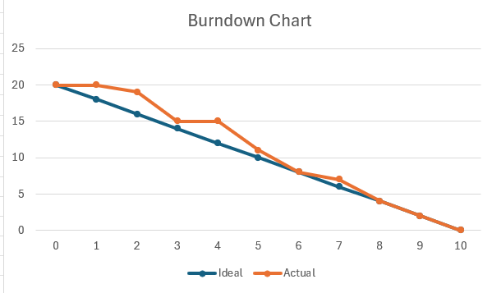
5.2 Daily Scrum Log

Dưới đây là bảng Daily Scrum Log mẫu (sáng ngày 5):

Tên Log | Hôm qua làm gì | Hôm nay sẽ làm gì | Khó khăn đang gặp phải
Log1(Backend Dev) | Đã viết xong API "Tạo bài viết" (Task 2.1) nhưng khi test thử thì bị lỗi 500 (Internal Server Error). | -Fix lỗi API này ngay trong buổi sáng.  -Chiều sẽ bắt đầu làm API "Lấy danh sách" (Task 3.1). | Lỗi do định dạng ngày tháng (Date format) trong Database không khớp với code. Cần sửa lại cấu trúc bảng một chút.
Log2(Frontend Dev) | Đã cắt xong HTML/CSS cho form "Tạo bài viết" (Task 2.2). | -Sẽ ghép API "Tạo bài viết" (ngay khi Nam fix xong).  -Trong lúc chờ Nam, mình sẽ làm trước giao diện "Danh sách bài viết" (Task 3.2). | Hiện tại đang bị Block (chặn) ở chức năng "Lưu bài viết" do API của Nam chưa chạy được. Không thể kiểm tra nút Lưu.
Log3(Tester) | Đã hoàn thành bộ Test Case cho chức năng "Tạo bài viết" (Task 2.3). | -Sẽ thực hiện test chức năng "Tạo bài viết" trên môi trường Staging.  -Nếu Dev chưa fix xong, mình sẽ review lại các Test case cũ. | Chưa có bản Build (phiên bản phần mềm) ổn định để test. Phải chờ Nam và Lan code xong.

5.3 Cập nhật trạng thái trên Kanban

Dưới đây là bảng cập nhật Kanban Board chi tiết qua từng ngày:

Ngày 1:

User story | Todo | In Progress | Pending | Review | Done
DB01 - Đăng nhập/Đăng kí | DB01- T1.3: Test Auth  Start: Day 1  Due: Day 3 | DB01-T1.1: API Auth  Start: Day 1  Due: Day 2
DB01-T1.2: UI Đăng nhập
Start: Day 1
Due: Day 2

Trạng thái trên bảng:
- Các thẻ của US-01 (Đăng nhập) được kéo từ Todo sang In Progress.
- Các thẻ của US-02 đến US-06 vẫn nằm yên ở Todo.
Giải thích & Lý do:
- Đây là ngày đầu tiên sau Sprint Planning.
- Team thống nhất ưu tiên làm chức năng nền tảng là Đăng nhập/Đăng ký trước. Nếu không có chức năng này, các chức năng sau không thể chạy được.
- Dev Backend bắt đầu thiết kế Database, Dev Frontend bắt đầu dựng khung dự án

Ngày 2:

User story | Todo | In Progress | Pending | Review | Done
DB01 - Đăng nhập/Đăng kí | DB01-T1.3: Test Auth  Start: Day 1  Due: Day 3 | DB01-T1.2: UI Đăng nhập  Start: Day 1  Due: Day 2 |  | DB01-T1.1: API Auth  Start: Day 1  Due: Day 2

Thay đổi trên bảng:
- Task 1.1 (API Auth) chuyển sang cột Review.
- Task 1.2 (UI Đăng nhập) chuyển sang In Progress.
Giải thích & Lý do:
- Thông thường, Backend sẽ làm xong API trước để cung cấp tài liệu cho Frontend.
- Dev Backend làm xong API sớm và đẩy sang Review để Tech Lead kiểm tra code.
- Dev Frontend đang tích cực cắt giao diện HTML/CSS.

Ngày 3

User story | Todo | In Progress | Pending | Review | Done
DB01-T1.1: API Auth
Start: Day 1
Due: Day 2
DB01 -Đăng nhập/Đăng kí |  |  |  |  | DB01-T1.2: UI Đăng nhập  Start: Day 1  Due: Day 2
DB01-T1.3: Test Auth
Start: Day 1
Due: Day 3
DB02- Tạo bài viết | DB02-T2.3: Test Create Post  Start: Day 5  Due: Day 5 | DB02-T2.1: Fix lỗi API Create (500 Error)  Start: Day 3  Due: Day 4
DB02-T2.2: UI Form soạn thảo (Chờ API)
Start: Day 4
Due: Day 5

Trạng thái trên bảng:
- Toàn bộ thẻ của US-01 đã chuyển sang cột Done.
- Team bắt đầu kéo thẻ của US-02 (Tạo bài viết) sang In Progress.
Giải thích & Lý do:
- US-01 hoàn thành đúng kế hoạch. Tester đã kiểm tra xong chức năng đăng nhập và không phát hiện lỗi nghiêm trọng.
- Team ngay lập tức bắt tay vào chức năng cốt lõi tiếp theo là Tạo bài viết (US-02).

Ngày 4:

User story | Todo | In Progress | Pending | Review | Done
DB01-T1.1: API Auth
Start: Day 1
Due: Day 2
DB01 - Đăng nhập/Đăng kí |  |  |  |  | DB01-T1.2: UI Đăng nhập  Start: Day 1  Due: Day 2
DB01-T1.3: Test Auth
Start: Day 1
Due: Day 3
DB02 - Tạo bài viết | DB02-T2.3: Test Create Post  Start: Day 5  Due: Day 5 | DB02-T2.1: Fix lỗi API Create (500 Error)  Start: Day 3  Due: Day 4 | DB02-T2.2: UI Form soạn thảo (Chờ API)  Start: Day 4  Due: Day 5
DB03 - Xem danh sách bài viết | DB03-T3.1: API Get List  Start: Day 5  Due: Day 6 | DB03-T3.2: UI Danh sách  Start: Day 4  Due: Day 6
DB03-T3.3: Test View List
Start: Day 6
Due: Day 6

Thay đổi trên bảng:
US-02 (Tạo bài viết): Xuất hiện thẻ đỏ hoặc dấu hiệu tắc nghẽn.
- Task 2.1 (API) bị kẹt ở In Progress quá lâu.
- Task 2.2 (UI) vừa chuyển từ In Progress sang Pending.
US-03 (Xem List): Task 3.2 (UI) bất ngờ xuất hiện ở In Progress.
Giải thích & Lý do
- Chiều ngày 4, khi tích hợp, API trả về lỗi 500. Backend Dev phải dừng làm mới để debug.
- Frontend Dev không thể tiếp tục task 2.2, buộc phải đẩy sang Pending.
- Hành động thích nghi: Để không lãng phí thời gian chết, Frontend chủ động kéo task UI của US-03 ra làm trước.
Ngày 5
User story | Todo | In Progress | Pending | Review | Done
DB01-T1.1: API Auth
Start: Day 1
Due: Day 2
DB01 - Đăng nhập/Đăng kí |  |  |  |  | DB01-T1.2: UI Đăng nhập  Start: Day 1  Due: Day 2
DB01-T1.3: Test Auth
Start: Day 1
Due: Day 3
DB02 - Tạo bài viết | DB02-T2.3: Test Create Post  Start: Day 5  Due: Day 5 | DB02-T2.1: Fix lỗi API Create (500 Error)  Start: Day 3  Due: Day 4 | DB02-T2.2: UI Form soạn thảo (Chờ API)  Start: Day 4  Due: Day 5
DB03 - Xem danh sách bài viết | DB03-T3.1: API Get List  Start: Day 5  Due: Day 6 | DB03-T3.2: UI Danh sách  Start: Day 4  Due: Day 6
DB03-T3.3: Test View List
Start: Day 6
Due: Day 6

Trạng thái trên bảng:
US-02 (Tạo bài viết):
- Task API (Backend) ở In Progress (Đang sửa lỗi).
- Task UI (Frontend) bị đẩy sang Pending (Bị chặn).
US-03 (Xem danh sách):
- Task UI (Frontend) bất ngờ nhảy sang In Progress dù US-02 chưa xong.
Giải thích & Lý do:
- Sự cố: Vào Ngày 4, khi ghép code, team phát hiện API Tạo bài viết bị lỗi 500 (Lỗi Server). Dev Backend phải dừng mọi việc để tập trung fix lỗi này -> Task này kẹt ở In Progress.
- Hệ quả: Dev Frontend không thể hoàn thiện chức năng "Lưu bài viết" vì API lỗi -> Task UI bị đẩy sang Pending.
- Thích nghi: Để không ngồi chơi lãng phí thời gian, Dev Frontend đã chủ động "nhảy cóc" sang làm trước giao diện cho US-03 (Xem danh sách) trong lúc chờ Backend.

Ngày 6
User story | Todo | In Progress | Pending | Review | Done
DB01-T1.1: API Auth
Start: Day 1
Due: Day 2
DB01 - Đăng nhập/Đăng kí |  |  |  |  | DB01-T1.2: UI Đăng nhập  Start: Day 1  Due: Day 2
DB01-T1.3: Test Auth
Start: Day 1
Due: Day 3
DB02-T2.1: Fix lỗi API Create
Start: Day 3
Due: Day 4
DB02 - Tạo bài viết |  |  |  |  | DB02-T2.2: UI Form soạn thảo  Start: Day 4  Due: Day 5
DB02-T2.3: Test Create Post
Start: Day 5
Due: Day 5
DB02 -Xem danh sách bài viết |  | DB03-T3.3: Test View List  Start: Day 6  Due: Day 6 |  | DB03-T3.1: API Get List  Start: Day 5  Due: Day 6
DB03-T3.2: UI Danh sách
Start: Day 4
Due: Day 6
DB04 - Xem chi tiết bài viết | DB04-T4.2: UI Detail  Start: Day 6  Due: Day 7 | DB04-T4.1: API Detail  Start: Day 6  Due: Day 7

Thay đổi trên bảng:
- US-02: Toàn bộ thẻ đã nằm gọn ở cột Done.
- US-03: Task UI và API đang nằm chung ở cột Review.
Giải thích & Lý do:
- Sau khi fix xong bug vào ngày 5, tốc độ của team tăng vọt.
- US-02 được test và đóng gói nhanh chóng.
- US-03 làm rất nhanh vì Frontend đã chuẩn bị sẵn giao diện từ ngày hôm trước (Day 4 & 5), chỉ cần ghép API vào là chạy.
Ngày 7
User story | Todo | In Progress | Pending | Review | Done
DB01-T1.1: API Auth
Start: Day 1
Due: Day 2
DB01 - Đăng nhập/Đăng kí |  |  |  |  | DB01-T1.2: UI Đăng nhập  Start: Day 1  Due: Day 2
DB01-T1.3: Test Auth
Start: Day 1
Due: Day 3
DB02-T2.1: Fix lỗi API Create (500 Error)
Start: Day 3
Due: Day 4
DB02 - Tạo bài viết |  |  |  |  | DB02-T2.2: UI Form soạn thảo  Start: Day 4  Due: Day 5
DB02-T2.3: Test Create Post
Start: Day 5
Due: Day 5
DB03-T3.1: API Get List
Start: Day 5
Due: Day 6
DB03 -Xem danh sách bài viết |  |  |  |  | DB03-T3.2: UI Danh sách  Start: Day 4  Due: Day 6
DB03-T3.3: Test View List
Start: Day 6
Due: Day 6
DB04 -Xem chi tiết bài viết |  |  |  |  | DB04-T4.1: API Detail  Start: Day 6  Due: Day 7
DB04-T4.2: UI Detail
Start: Day 6
Due: Day 7
DB05 - Chỉnh sửa bài viết | DB05-T5.3: Test Edit  Start: Day 8  Due: Day 9 | DB05-T5.1: API Update Post  Start: Day 7  Due: Day 8 |  | DB05-T5.2: UI Edit Form  Start: Day 7  Due: Day 8

Trạng thái trên bảng:
- Cả US-02 và US-03 đều đã nằm ở cột Done.
- Team đang làm dở US-04 và US-05.
Giải thích & Lý do:
- Sau khi Backend fix xong lỗi API vào sáng Ngày 5, nút thắt được tháo gỡ.
- Team đã dồn lực để test và hoàn thiện nhanh chóng US-02.
- Do US-03 đã được Frontend làm trước giao diện từ hôm trước, nên việc ghép API diễn ra rất nhanh -> Xong luôn US-03.

Ngày 8:
User story | Todo | In Progress | Pending | Review | Done
DB01-T1.1: API Auth
Start: Day 1
Due: Day 2
DB01 - Đăng nhập/Đăng kí |  |  |  |  | DB01-T1.2: UI Đăng nhập  Start: Day 1  Due: Day 2
DB01-T1.3: Test Auth
Start: Day 1
Due: Day 3
DB02-T2.1: Fix lỗi API Create
Start: Day 3
Due: Day 4
DB02 - Tạo bài viết |  |  |  |  | DB02-T2.2: UI Form soạn thảo  Start: Day 4  Due: Day 5
DB02-T2.3: Test Create Post
Start: Day 5
Due: Day 5
DB03-T3.1: API Get List
Start: Day 5
Due: Day 6
DB03 - Xem danh sách bài viết |  |  |  |  | DB03-T3.2: UI Danh sách  Start: Day 4  Due: Day 6
DB03-T3.3: Test View List
Start: Day 6
Due: Day 6
DB04 - Xem chi tiết bài viết |  |  |  |  | DB04-T4.1: API Detail  Start: Day 6  Due: Day 7
DB04-T4.2: UI Detail
Start: Day 6
Due: Day 7
DB05 -Chỉnh sửa bài viết |  | DB05-T5.3: Test Edit  Start: Day 8  Due: Day 9 |  |  | DB05-T5.1: API Update Post  Start: Day 7  Due: Day 8
DB05-T5.2: UI Edit Form
Start: Day 7
Due: Day 8
DB06 -Xoá bài viết | DB06-T6.2: UI Delete  Start: Day 9  Due: Day 9 | DB06-T6.1: API Delete  Start: Day 8  Due: Day 9

Thay đổi trên bảng:
- US-04 (Xem chi tiết): Đã sang Done.
- US-05 (Sửa bài): Đang nằm rải rác ở In Progress (Tester đang test) và Review.
- US-06 (Xóa bài): Backend tranh thủ làm trước API Xóa (Task 6.1).
Giải thích & Lý do:
- Team đã quen việc và phối hợp nhịp nhàng. Không còn lỗi nghiêm trọng phát sinh.
- US-05 tốn nhiều thời gian hơn một chút vì logic "đổ dữ liệu cũ vào form" phức tạp hơn các chức năng xem/xóa.
Ngày 9:
User story | Todo | In Progress | Pending | Review | Done
DB01-T1.1: API Auth
Start: Day 1
Due: Day 2
DB01 - Đăng nhập/Đăng kí |  |  |  |  | DB01-T1.2: UI Đăng nhập  Start: Day 1  Due: Day 2
DB01-T1.3: Test Auth
Start: Day 1
Due: Day 3
DB02-T2.1: Fix lỗi API Create
Start: Day 3
Due: Day 4
DB02 - Tạo bài viết |  |  |  |  | DB02-T2.2: UI Form soạn thảo  Start: Day 4  Due: Day 5
DB02-T2.3: Test Create Post
Start: Day 5
Due: Day 5
DB03-T3.1: API Get List
Start: Day 5
Due: Day 6
DB03 - Xem danh sách bài viết |  |  |  |  | DB03-T3.2: UI Danh sách  Start: Day 4  Due: Day 6
DB03-T3.3: Test View List
Start: Day 6
Due: Day 6
DB04 - Xem chi tiết bài viết |  |  |  |  | DB04-T4.1: API Detail  Start: Day 6  Due: Day 7
DB04-T4.2: UI Detail
Start: Day 6
Due: Day 7
DB05 -Chỉnh sửa bài viết |  | DB05-T5.3: Test Edit  Start: Day 8  Due: Day 9 |  |  | DB05-T5.1: API Update Post  Start: Day 7  Due: Day 8
DB05-T5.2: UI Edit Form
Start: Day 7
Due: Day 8
DB06 -Xoá bài viết |  |  |  | DB06-T6.2: UI Delete  Start: Day 9  Due: Day 9 | DB06-T6.1: API Delete  Start: Day 8  Due: Day 9

Thay đổi trên bảng:
- US-06 (Xóa bài): Task UI chuyển sang Review.
- Xuất hiện thẻ Bug Fixing (Ví dụ: Bug-003 Vỡ giao diện) ở cột In Progress.
Giải thích và Lý do:
- Các tính năng chính đã cơ bản hoàn thành.
- Team dành ngày áp chót này để Tester rà soát toàn bộ.
- Dev tập trung sửa các lỗi giao diện nhỏ, lỗi vặt (như vỡ CSS, sai chính tả) để chuẩn bị cho buổi Demo hoàn hảo vào ngày mai.
Ngày 10
User story | Todo | In Progress | Pending | Review | Done
DB01-T1.1: API Auth
Start: Day 1
Due: Day 2
DB01 - Đăng nhập/Đăng kí |  |  |  |  | DB01-T1.2: UI Đăng nhập  Start: Day 1  Due: Day 2
DB01-T1.3: Test Auth
Start: Day 1
Due: Day 3
DB02-T2.1: Fix lỗi API Create
Start: Day 3
Due: Day 4
DB02 - Tạo bài viết |  |  |  |  | DB02-T2.2: UI Form soạn thảo  Start: Day 4  Due: Day 5
DB02-T2.3: Test Create Post
Start: Day 5
Due: Day 5
DB03-T3.1: API Get List
Start: Day 5
Due: Day 6
DB03 - Xem danh sách bài viết |  |  |  |  | DB03-T3.2: UI Danh sách  Start: Day 4  Due: Day 6
DB03-T3.3: Test View List
Start: Day 6
Due: Day 6
DB04 - Xem chi tiết bài viết |  |  |  |  | DB04-T4.1: API Detail  Start: Day 6  Due: Day 7
DB04-T4.2: UI Detail
Start: Day 6
Due: Day 7
DB05 -Chỉnh sửa bài viết |  | DB05-T5.3: Test Edit  Start: Day 8  Due: Day 9 |  |  | DB05-T5.1: API Update Post  Start: Day 7  Due: Day 8
DB05-T5.2: UI Edit Form
Start: Day 7
Due: Day 8
DB06 -Xoá bài viết |  |  |  |  | DB06-T6.2: UI Delete  Start: Day 9  Due: Day 9
DB06-T6.1: API Delete
Start: Day 8
Due: Day 9

Trạng thái trên bảng:
- Tất cả các thẻ từ US-01 đến US-06 đều nằm ở cột Done.
- Cột Todo, In Progress, Pending hoàn toàn trống trơn.
Giải thích & Lý do:
- Những ngày cuối (Ngày 8, 9), team tập trung làm các chức năng nhỏ (Sửa, Xóa) và sửa các lỗi giao diện.
- Tester đã hoàn tất việc kiểm thử toàn bộ hệ thống.
- Product Owner chấp nhận sản phẩm.
- Tương quan Burndown: Điểm số chạm mốc 0. Sprint thành công.

6. Sprint Review
6.1 Nội dung Sprint Review

Tổng quan Sprint 1:
- Cam kết: 20 Story Points.
- Hoàn thành: 20 Story Points (Đạt 100%).

Những gì đã hoàn thành | Những gì chưa hoàn thành | Những gì vượt phạm vi Sprint Goal
1. Đăng ký / Đăng nhập  2. Tạo bài viết mới  3. Xem danh sách bài viết  4. Xem chi tiết bài viết  5. Chỉnh sửa bài viết  6. Xóa bài viết | -Làm đẹp giao diện (Advanced CSS)  -Sửa lỗi chính tả (Bug-004)  -Test trên thiết bị di động | -Hiệu ứng Loading: Team đã thêm biểu tượng vòng xoay khi bấm nút "Lưu" để người dùng biết hệ thống đang xử lý.  -Tự động chuyển trang: Sau khi đăng nhập hoặc đăng bài xong, hệ thống tự chuyển hướng mượt mà thay vì bắt người dùng bấm link thủ công.

Minh chứng bằng Bảng kết quả (Burndown Data)

Ngày | Lý tưởng | Thực tế | Trạng thái & giải thích
Day 0 | 20 | 20 | Bắt đầu Sprint.
Day 1 | 18 | 20 | Setup môi trường, chưa code xong tính năng nào.
Day 2 | 16 | 19 | Bắt đầu code, giảm nhẹ (làm xong các task nhỏ).
Day 3 | 14 | 15 | Giảm mạnh: Hoàn thành xong US-01 (Đăng nhập - 5 points). Tiến độ rất tốt.
Day 4 | 12 | 15 | Sự cố: Điểm không giảm. Lý do: Gặp lỗi API nghiêm trọng, US-02 bị Block, không thể Done task nào.
Day 5 | 10 | 11 | Hồi phục: Team fix xong lỗi API vào buổi sáng, kéo điểm giảm xuống trở lại (Dù vẫn chậm hơn lý tưởng 1 chút).
Day 6 | 8 | 8 | Bắt kịp tiến độ lý tưởng. Hoàn thành US-03.
Day 7 | 6 | 7 | Tiếp tục code và test US-04, US-05.
Day 8 | 4 | 4 | Hoàn thành US-05 (Sửa bài viết).
Day 9 | 2 | 2 | Chỉ còn US-06 (Xóa bài) và fix các bug nhỏ.
Day 10 | 0 | 0 | Về đích: Hoàn thành toàn bộ User Story. Bàn giao sản phẩm.

6.2 Cập nhật Product Backlog & Review Acceptance Criteria & Definition of Done (DoD)

A. Cập nhật Product Backlog (Cho Sprint sau)

Tên tính năng | User Story | Độ ưu tiên
Upload Ảnh | Là người viết, tôi muốn tải ảnh lên bài viết, để nhật ký sinh động hơn. | Cao
Tìm kiếm | Là người dùng, tôi muốn tìm kiếm bài viết theo từ khóa, để xem lại bài cũ nhanh hơn. | Trung bình
Phân trang | Là người dùng, tôi muốn danh sách chia thành nhiều trang (10 bài/trang), để app không bị lag khi có nhiều bài. | Thấp

B. Review Acceptance Criteria & Definition of Done (DoD)

1. Đăng kí/Đăng nhập
Tiêu chí | Thao tác kiểm tra | Kết quả thực tế | Trạng thái
Validate Email | Nhập "abc" (thiếu @) vào ô Email. | Hệ thống báo lỗi đỏ: "Email không hợp lệ". | Đạt
Độ dài mật khẩu | Nhập mật khẩu "123". | Nút Đăng ký bị mờ hoặc báo lỗi "Mật khẩu tối thiểu 8 ký tự". | Đạt
Báo lỗi sai pass | Nhập đúng email nhưng sai mật khẩu. | Hệ thống hiện thông báo: "Sai email hoặc mật khẩu". | Đạt
Chuyển hướng | Nhập đúng thông tin -> Bấm Đăng nhập. | Hệ thống chuyển ngay sang trang "Danh sách bài viết". | Đạt

2. Tạo bài viết

Tiêu chí | Thao tác kiểm tra | Kết quả thực tế | Trạng thái
Bắt buộc nhập Tiêu đề | Để trống Tiêu đề -> Bấm Lưu. | Viền ô input chuyển đỏ, hiện nhắc nhở "Vui lòng nhập tiêu đề". | Đạt
Nhập nhiều dòng | Nhập nội dung dài, có xuống dòng. | Ô nhập liệu tự động giãn dòng, dữ liệu lưu vào DB giữ nguyên định dạng xuống dòng. | Đạt
Ghi nhận ngày giờ | Tạo bài viết lúc 10:00 AM ngày 01/11. | Kiểm tra trong DB và hiển thị: đúng 10:00 AM, 01/11. | Đạt
Lưu thành công | Điền đủ thông tin -> Bấm Lưu. | Thông báo "Thành công" -> Chuyển về danh sách -> Thấy bài vừa tạo. | Đạt

3. Xem danh sách bài viết

Tiêu chí | Thao tác kiểm tra | Kết quả thực tế | Trạng thái
Sắp xếp thời gian | Tạo Bài A (9h), Bài B (10h). | Danh sách hiển thị: Bài B nằm trên Bài A. | Đạt
Hiển thị tóm tắt | Bài viết gốc dài 100 dòng. | Tại danh sách chỉ hiện 2 dòng đầu + dấu "...". Không bị vỡ khung | Đạt
Trạng thái rỗng | Xóa hết dữ liệu trong DB. | Màn hình hiện thông báo thân thiện: "Bạn chưa có dòng nhật ký nào". | Đạt

4. Xem chi tiết bài viết

Tiêu chí | Thao tác kiểm tra | Kết quả thực tế | Trạng thái
Hiển thị đầy đủ | Bấm vào bài viết dài 100 dòng. | Trang chi tiết hiển thị trọn vẹn 100 dòng. | Đạt
Nút Quay lại | Bấm nút "Quay lại" hoặc icon Back. | Ứng dụng trở về trang Danh sách mà không cần tải lại từ đầu. | Đạt

5. Chỉnh sửa bài viết

Tiêu chí | Thao tác kiểm tra | Kết quả thực tế | Trạng thái
Load dữ liệu cũ | Bấm nút "Sửa" ở bài viết A. | Form hiện ra với Tiêu đề và Nội dung của bài A đã được điền sẵn. | Đạt
Validate cập nhật | Xóa trắng tiêu đề -> Bấm Cập nhật. | Hệ thống báo lỗi "Tiêu đề không được để trống" (giống lúc tạo mới). | Đạt
Lưu thay đổi | Sửa tiêu đề "A" thành "A - Đã sửa". | Quay lại trang chi tiết thấy tiêu đề đã đổi thành "A - Đã sửa". | Đạt

6. Xoá bài viết

Tiêu chí | Thao tác kiểm tra | Kết quả thực tế | Trạng thái
Cảnh báo (Popup) | Bấm nút Xóa (icon thùng rác). | Hiện hộp thoại: "Bạn có chắc chắn muốn xóa?". | Đạt
Hủy thao tác | Tại popup, chọn "Không". | Hộp thoại đóng, bài viết vẫn còn nguyên. | Đạt
Xóa thành công | Tại popup, chọn "Có". | Bài viết biến mất khỏi danh sách ngay lập tức. | Đạt

Kiểm tra Definition of Done (DoD)

Tiêu chí Dod | Trạng thái | Ghi chú
Code đã được merge lên nhánh chính (Main branch) | Đạt | Đã merge toàn bộ code FE và BE.
Unit Test cơ bản đã chạy (Pass) | Đạt | Backend đã pass 100% unit test.
Đã kiểm thử chức năng (Manual Testing) | Đạt | Tester đã duyệt qua mọi tính năng.
Không còn lỗi nghiêm trọng (Critical/High Bugs) | Đạt | Đã fix hết lỗi blocker
Đã review code (Peer Review) | Đạt | Các thành viên đã chéo code của nhau.

C. Kiểm thử và báo cáo Bug

ID | Tên | Mức độ | Trạng thái | Ghi chú
B01 | Bài viết mới không hiện ngay (phải F5) | Medium | Đã sửa | Dev FE đã thêm logic tự động update state sau khi lưu.
B02 | Double Submit (Tạo nhiều bài khi spam click) | Medium | Đã sửa | Đã thêm disable nút Lưu khi đang loading.
B03 | Vỡ giao diện khi tiêu đề quá dài | Low | Đã sửa | Đã thêm CSS text-overflow tạo thanh cuộn
B04 | Sai chính tả thông báo lỗi ("hông đúng") | Low | Chưa sửa | Quyết định: Để lại sửa sau vì không ảnh hưởng chức năng.
B-NEW | Giao diện bị lệch trên màn hình iPhone 10 | Low | Mới | Phát hiện trong buổi Demo. Ghi nhận vào Backlog để sửa ở Sprint sau.

7. Sprint Retrospective

7.1 Mô tả cảm xúc

Glad | Mad | Sad
- Tinh thần teamwork: Khi Backend gặp lỗi API nghiêm trọng (ngày 4), Frontend đã chủ động chuyển sang làm task khác thay vì ngồi chơi.  - Hoàn thành mục tiêu: Dù gặp sự cố nhưng team vẫn kịp giao sản phẩm đúng hạn (Done 100% điểm).  - Hỗ trợ: Backend đã fix lỗi rất nhanh sau khi được báo cáo. | - API lỗi 500: Lỗi này làm tắc nghẽn (block) cả Frontend và Tester mất gần 1 ngày.  - Chờ đợi: Tester cảm thấy bực vì nửa đầu Sprint không có gì để test, đến cuối Sprint thì dồn dập test không kịp thở.  - Spec thiếu: Tài liệu mô tả API ban đầu chưa rõ ràng (tên biến, kiểu dữ liệu ngày tháng) khiến lúc ghép code bị lệch. | - Giao diện còn xấu: Mới chỉ chạy được chức năng, chưa kịp làm CSS đẹp như thiết kế.  - Lỗi ngớ ngẩn: Vẫn còn sót lỗi chính tả ("hông đúng") làm giảm tính chuyên nghiệp khi Demo.  - Thiếu tính năng: Khách hàng chê nhật ký không có ảnh (nhưng cái này do chưa có trong scope Sprint 1).

7.2 Mô hình 4Ls (Liked – Learned – Lacked – Longed for)

Hạng mục | Nội dung chi tiết
LIKED | - Sự linh hoạt: Thích cách bạn Frontend tự động chuyển sang làm màn hình khác khi bị chặn, thay vì ngồi chờ vô ích.  - Tinh thần cứu hộ: Thích cách cả team dồn lực vào sáng ngày thứ 5 để fix lỗi API 500, giúp dự án quay lại quỹ đạo.  - Không Blame: Khi xảy ra lỗi, team tập trung sửa chứ không đổ lỗi cho cá nhân Backend Dev.
Learned | - API Contract là vua: Học được rằng Backend và Frontend phải thống nhất kiểu dữ liệu trước khi code. Lỗi sai định dạng ngày tháng vừa rồi là bài học đắt giá.  - Đừng đợi tích hợp: Nếu tích hợp code sớm hơn, lỗi API đã được phát hiện từ ngày 2 chứ không phải đợi đến ngày 4.
Lacked | - Mock Data (Dữ liệu giả): Thiếu bộ dữ liệu giả chuẩn để Frontend code độc lập. Vừa rồi Frontend phải chờ API thật nên mới bị tắc nghẽn.  - Bộ thư viện UI: Thiếu một thư viện UI chuẩn (như Bootstrap/AntD) nên mất nhiều thời gian CSS tay, dẫn đến giao diện chưa đẹp và còn lỗi hiển thị.
Longed for | - Tính năng Upload ảnh: Rất mong muốn làm tính năng này ở Sprint sau vì khách hàng phàn nàn nhật ký toàn chữ chán quá.  - Automated Test: Mong muốn có tool chạy test tự động để Tester đỡ phải test tay lại từ đầu (Regression test) mỗi khi Dev sửa code.

7.3 Mô hình Start / Stop / Continue

Hành động | Cụ thể việc cần làm | Lý do
START | 1. Viết tài liệu API trước khi code:  Backend phải soạn ra input/output của API, Frontend duyệt OK rồi mới bắt tay vào làm.  2. Sử dụng Mock API:  Frontend tự tạo dữ liệu giả để code giao diện, không phụ thuộc vào tiến độ Backend. | Để tránh lặp lại sự cố "lệch pha" dữ liệu và tình trạng tắc nghẽn (bottleneck) như Sprint 1.
STOP | 1. Code xong mới đẩy cho Tester:  Ngừng việc dồn cục test vào cuối Sprint.  2. Hard-code các thông báo lỗi:  Ngừng việc viết cứng text trong code (ví dụ: "hông đúng"), phải đưa vào file config hoặc kiểm tra kỹ chính tả. | Để Tester không bị quá tải và tránh các lỗi ngớ ngẩn làm mất điểm trước khách hàng.
CONTINUE | 1. Daily Scrum đúng giờ:  Duy trì họp 15 phút mỗi sáng. Nhờ nó mà team mới phát hiện sớm việc Frontend bị Block.  2. Code Review chéo:  Tiếp tục việc Dev này review code của Dev kia trước khi merge để giảm thiểu lỗi logic. | Đây là những thói quen tốt đã giúp team về đích thành công ở Sprint 1.

7.4 Ưu tiên cho các cải tiến quy trình

Vấn đề gặp phải | Giải pháp cải tiến | Người phụ trách
rontend phải chờ API của Backend quá lâu | Thống nhất API Contract trước: Đầu Sprint, BE và FE phải họp chốt. FE dùng Mock Data làm trước, không cần đợi API thật. | Tech Lead
Lỗi 500 (Internal Server Error) khi ghép code | Bắt buộc Unit Test: Backend phải chạy Unit Test cục bộ pass 100% mới được đẩy code lên Server chung . | Dev Backend
Tester bị thiếu việc đầu Sprint, sặc việc cuối Sprint | Test sớm: Tester tham gia review ngay từ khi Dev mới viết code xong từng phần nhỏ, không đợi xong hết mới test. | Tester
Lỗi chính tả và giao diện lệch | Checklist trước khi Demo: Dành ra 30 phút trước giờ G để cả team cùng rà soát lỗi giao diện. | Cả team

7.5 Bài học kinh nghiệm
Sau Sprint 1, team rút ra được 3 bài học xương máu:
1. Sự linh hoạt cứu sống dự án (Agility):
- Khi gặp vật cản (Blocker), đừng ngồi chờ. Hãy như bạn Developer Frontend: Thấy API lỗi thì nhảy sang làm UI màn hình khác ngay. Nếu cứ cứng nhắc chờ đợi thì Sprint đã thất bại (Fail).
2. Giao tiếp là chìa khóa:
- Sự cố sai lệch định dạng ngày tháng (Date format) giữa Client và Server cho thấy team giao tiếp chưa đủ sâu về mặt kỹ thuật trước khi bắt tay vào code.
3. Chất lượng hơn số lượng:
- Thà làm ít tính năng mà chạy mượt mà, còn hơn làm nhiều mà dính lỗi ngớ ngẩn (như lỗi chính tả). Khách hàng thường đánh giá sự chỉn chu hơn là số lượng tính năng dở dang.

8. Mockup UI
Trang đăng kí
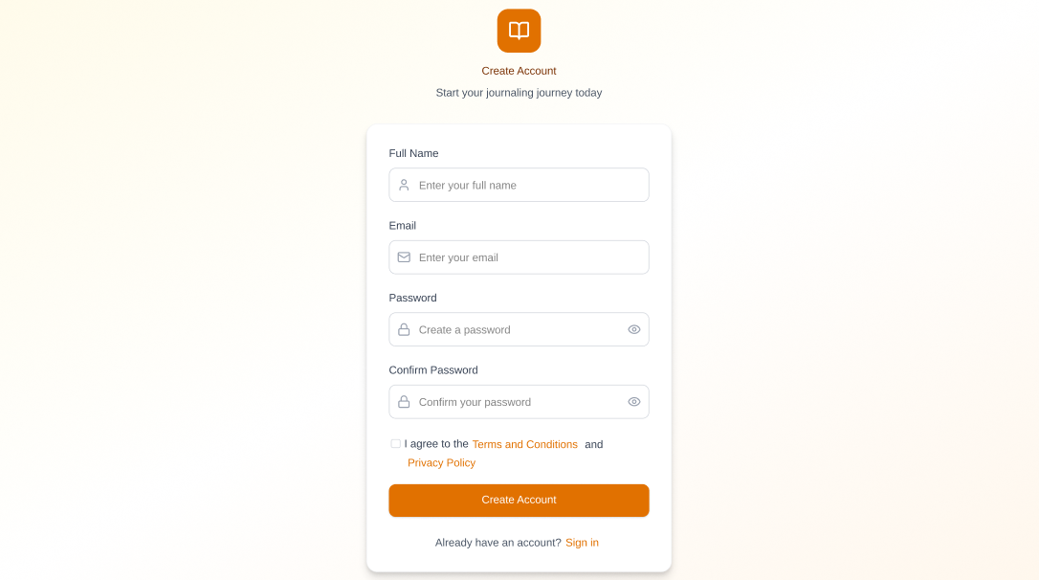

Trang đăng nhập:
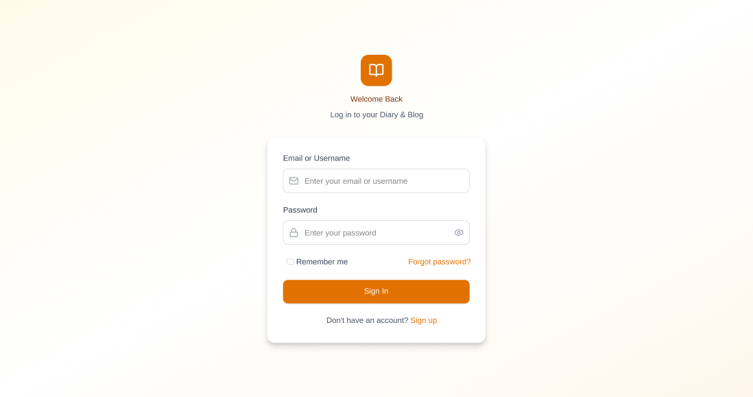

Trang danh sách bài viết

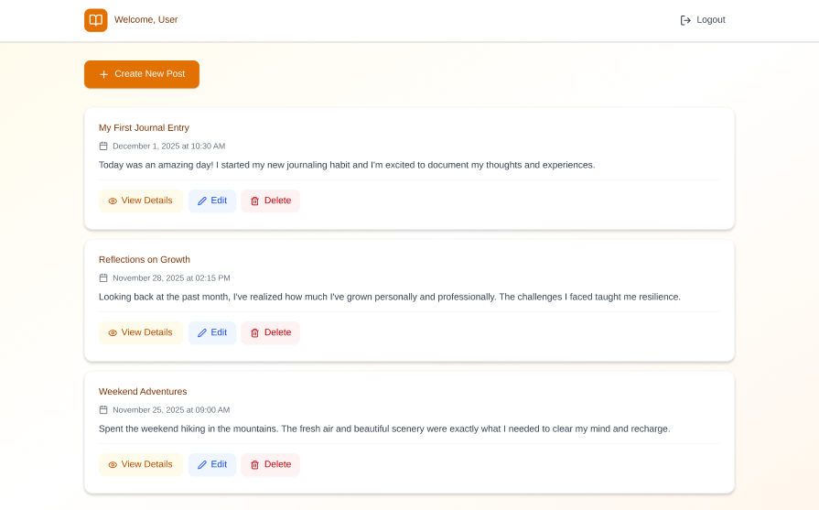

Trang chi tiết
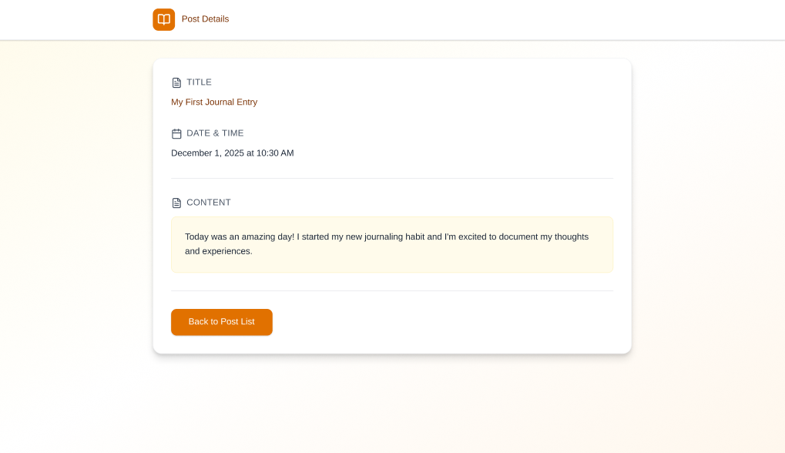

Modal thêm
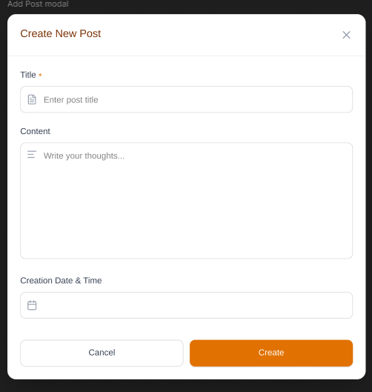

Xem thêm tại: https://www.figma.com/design/s7cYMs0TCtybDuaSlOyVYr/Mockup-blog?node-id=0-1&m=dev&t=rDJLCw4n5kiYHicV-1

